День 3

- Настольное приложение для посетителя:
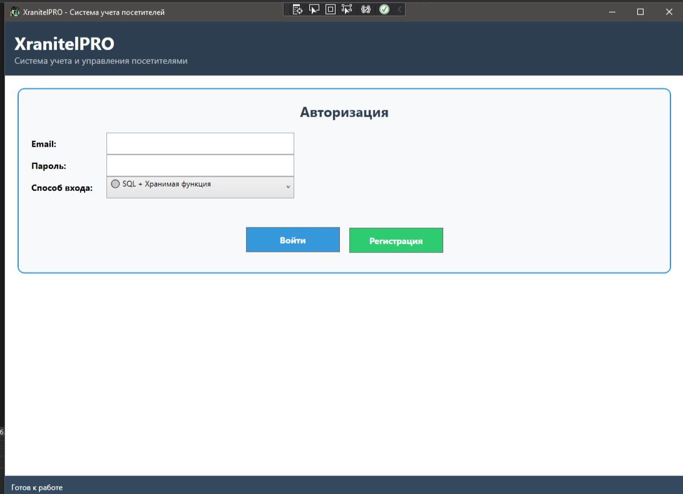
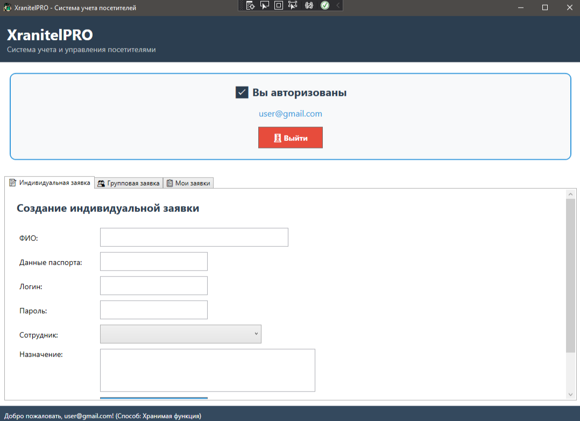
- Настольное приложение "Терминал сотрудника общего отдела":
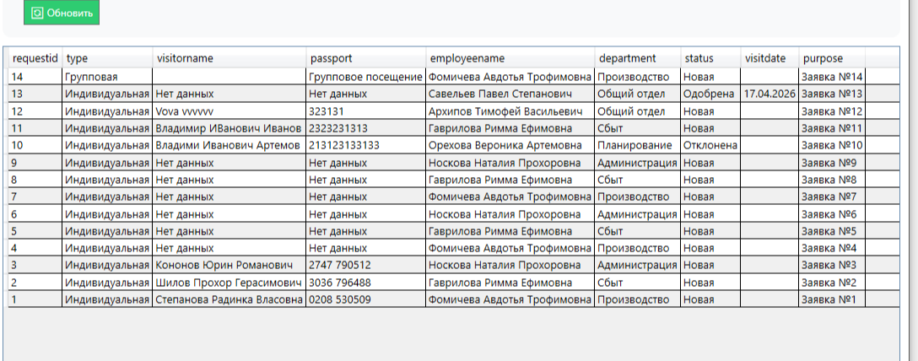

- Представление ViewListRequests (sql-код):
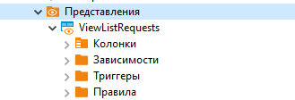
Код:
CREATE OR REPLACE VIEW "ViewListRequests" AS
SELECT
z.id_Заявки,
z.Статус,
TO_CHAR(z.Дата_посещения, 'DD.MM.YYYY') AS Дата_посещения,
z.Время_посещения,
z.Комментарий,
z.дата_создания,

-- Сотрудник
s.id_ФИО AS Сотрудник_ФИО,
COALESCE(s.Подразделение, s.Отдел) AS Отдел,

-- Индивидуальный посетитель
p.ФИО AS ФИО_посетителя,
p."Данные паспорта" AS Паспорт,
p.Назначение AS Цель_визита,
p.Логин,

-- Групповой посетитель
pg.ФИО AS ФИО_группы,
pg.Группа AS Название_группы,
pg.email AS Email_группы,

-- Тип
CASE
WHEN p.id_Посетителя IS NOT NULL THEN 'Индивидуальная'
WHEN pg.id_Записи IS NOT NULL THEN 'Групповая'
ELSE 'Нет данных'
END AS Тип_заявки

FROM "Заявки" z
LEFT JOIN "Сотрудники" s ON z.id_Сотрудника = s.id_Сотрудника
LEFT JOIN "Посетители" p ON z.id_Заявки = p.id_Заявки
LEFT JOIN "Посетители(Группа)" pg ON z.id_Заявки = pg.id_Заявки
ORDER BY z.id_Заявки DESC;

- Хранимая процедура FilteringRequests (sql-код):

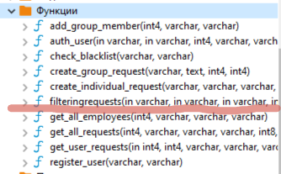

Код:
CREATE OR REPLACE FUNCTION FilteringRequests(
p_Тип_заявки VARCHAR(50) DEFAULT NULL,
p_Статус VARCHAR(50) DEFAULT NULL,
p_Подразделение VARCHAR(255) DEFAULT NULL,
p_Отдел VARCHAR(255) DEFAULT NULL,
p_Сотрудник_ФИО VARCHAR(255) DEFAULT NULL,
p_Дата_с DATE DEFAULT NULL,
p_Дата_по DATE DEFAULT NULL,
p_Поиск VARCHAR(255) DEFAULT NULL
)
RETURNS TABLE(
id_Заявки INTEGER,
Тип_заявки VARCHAR(50),
Статус VARCHAR(50),
Дата_посещения DATE,
Время_посещения TIME,
Сотрудник_ФИО VARCHAR(255),
Подразделение VARCHAR(255),
Отдел VARCHAR(255),
Посетитель_ФИО VARCHAR(255),
Паспорт VARCHAR(255),
Назначение TEXT,
Название_группы VARCHAR(255),
Дата_создания TIMESTAMP
) AS $$
BEGIN
RETURN QUERY
SELECT DISTINCT
z.id_Заявки,
CASE
WHEN p_Тип_заявки IS NOT NULL THEN p_Тип_заявки
WHEN p.id_Посетителя IS NOT NULL THEN 'Индивидуальная'
WHEN pg.id_Записи IS NOT NULL THEN 'Групповая'
ELSE 'Неизвестно'
END AS Тип_заявки,
COALESCE(z.Статус, 'Новая') AS Статус,
z.Дата_посещения,
z.Время_посещения,
s.id_ФИО AS Сотрудник_ФИО,
s.Подразделение,
s.Отдел,
COALESCE(p.ФИО, pg.ФИО, 'Нет данных') AS Посетитель_ФИО,
COALESCE(p."Данные паспорта", pg."Данные паспорта", 'Нет данных') AS Паспорт,
COALESCE(p.Назначение, pg.Назначение, 'Нет назначения') AS Назначение,
pg.Группа AS Название_группы,
z.дата_создания
FROM "Заявки" z
LEFT JOIN "Сотрудники" s ON z.id_Сотрудника = s.id_Сотрудника
LEFT JOIN "Посетители" p ON z.id_Заявки = p.id_Заявки
LEFT JOIN "Посетители(Группа)" pg ON z.id_Заявки = pg.id_Заявки
WHERE (p_Тип_заявки IS NULL OR
(p_Тип_заявки = 'Индивидуальная' AND p.id_Посетителя IS NOT NULL) OR
(p_Тип_заявки = 'Групповая' AND pg.id_Записи IS NOT NULL))
AND (p_Статус IS NULL OR z.Статус = p_Статус)
AND (p_Подразделение IS NULL OR s.Подразделение = p_Подразделение)
AND (p_Отдел IS NULL OR s.Отдел = p_Отдел)
AND (p_Сотрудник_ФИО IS NULL OR s.id_ФИО ILIKE '%' || p_Сотрудник_ФИО || '%')
AND (p_Дата_с IS NULL OR z.Дата_посещения >= p_Дата_с)
AND (p_Дата_по IS NULL OR z.Дата_посещения <= p_Дата_по)
AND (p_Поиск IS NULL OR
COALESCE(p.ФИО, pg.ФИО, '') ILIKE '%' || p_Поиск || '%' OR
COALESCE(p."Данные паспорта", pg."Данные паспорта", '') ILIKE '%' || p_Поиск || '%')
ORDER BY z.id_Заявки DESC;
END;
$$ LANGUAGE plpgsql;

